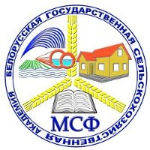
Мелиоративно-строительный факультет

Кафедра гидротехнических сооружений
и водоснабжения

Н.В. ВАсильева, Е.Н. Крючков, С.В. Курзенков

Электронный
УЧЕБНО-МЕТОДИЧЕСКИЙ КОМПЛЕКС
ПО УЧЕБНОЙ ДИСЦИПЛИНЕ

«ТЕХНИЧЕСКИЕ СРЕДСТВА АКВАКУЛЬТУРЫ»

Для специальности 1–73 03 01 – Промышленное рыбоводство
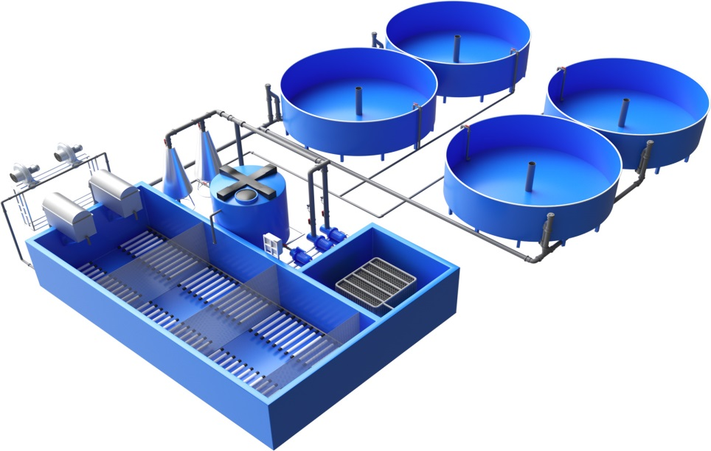
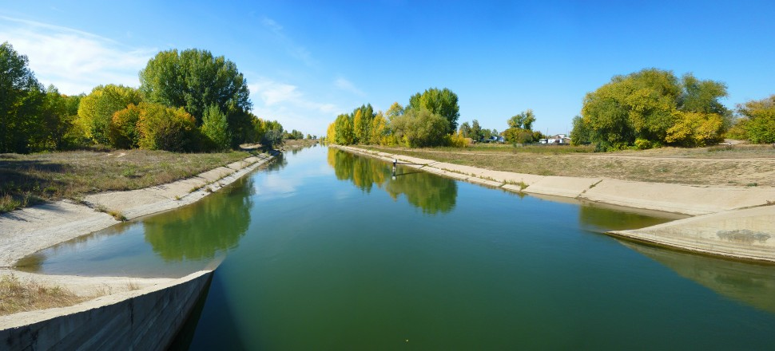
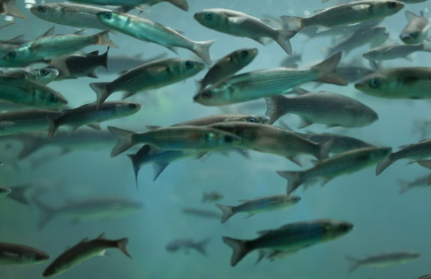
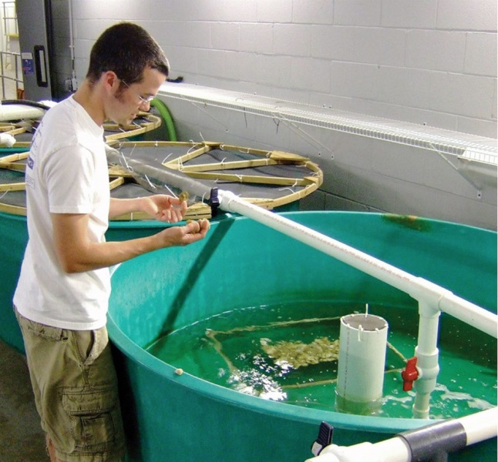

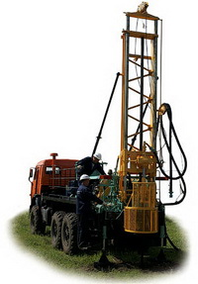
2020 г.

